Créer un logo

Travail à Faire :
Après avoir lu le document ci-dessous vous devez créer un logo pour l’hôtel restaurant de gascogne.
Le présenter sous différent format (web, carte de visite… n&b/couleur) et le justifier en une dizaine de lignes

Il existe de nombreuses possibilités techniques : un logiciel de création graphique… ou un site de création (freelogoservice…) mais l’enjeu n’est pas technique, il se trouve au niveau sémiotique.

Majuscule ou minuscule dans un logo
Un nom d’entreprise écrit en MAJUSCULE est plus dense, plus imposant, plus strict, plus rigide qu’un nom écrit en minuscule.
L’utilisation de majuscule est donc intéressante pour une entreprise qui se veut imposante (écrasante), leader, sérieuse, stricte… L’italique nuance un peu plus.
ACCOR ou accor ou accor
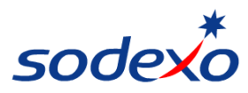

L’affirmation que le texte se lit mieux en lettres en minuscules qu’en lettres majuscules est discutable car ce fait dépend très souvent de la police de caractère utilisée.
Il est possible de mixer majuscules et minuscules pour donner du rythme dans la lecture (pour les noms longs : CourtePaille)

Choix des polices de caractères dans un logo

Il existe plus de 300 000 typographies (ou polices de caractère ou encore polices d’écriture). Voir par exemple : www.dafont.com
De manière générale, une police est utilisée pour renforcer les valeurs que devra porter le logo. Elles sont organisées en 5 grandes catégories.

- polices à empattement (serif), le meilleur exemple est la Times New Roman de Microsoft. Ces polices sont peu « old school ». Microsoft a d’ailleurs changé sa police par défaut dans MSOffice par la Calibri.
EXEMPLE DE TEXTE exemple de texte (time new roman)
EXEMPLE DE TEXTE exemple de texte (Calibri)
- polices sans empattement (sans-serif), plus modernes, droites ; elles portent des valeurs de sérieux (voir Calibri ci-dessus, il existe des millers d’autres polices…mais attention si vous utilisez une police rare il faut qu’elles soient installées sur l’ordinateur qui lira le document (sauf PDF et image bien sûr).
- polices simulant l’écriture à la main (cursive), très utilisées pour des métiers où l’humain doit être mis en avant.
- polices dont les glyphes sont exotiques et plus décoratives (fantasy ) qu’utilisables pour du court texte. Elles conviennent à des activités ludiques, modernes, ces polices vous positionneront fortement, votre logo sera plus reconnaissable par l’originalité de ces caractères…mais il faut faire très attention à l’effet de mode, à la lisibilité…

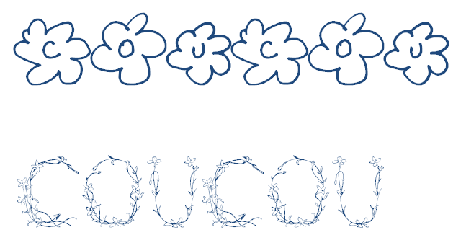
- des familles de polices à largeur de caractère fixe (monospace), comme sur des machines à écrire ou des terminaux d’ordinateur. Elles sont très peu utilisées dans la conception de logos.

Il est usuel, d’utiliser des polices de caractères dans un logo sans empattement (sans serif) pour les slogans car ces polices sont très lisibles. Mixer des polices dans un logo est possible, mais jamais sur la même ligne.

L’utilisation des couleurs dans la création de logo
Lors de la création d’un logo, le choix de la couleur est primordial : elle va attirer notre attention, nous plaire…
Les couleurs peuvent se faire concurrence entres elles si elles sont utilisées à valeurs ou à surfaces égales dans un logo. L’œil du spectateur peut alors se perdre en sautant d’une couleur à l’autre : il est préférable de choisir une couleur dominante (c’est à dire qui va couvrir la plus grande surface de votre logo et une couleur tonique qui créera l’emphase, le contraste, la dynamique et sera utilisée sur une surface moins importante. Voir par exemple )
On peut également se baser sur des mélanges de couleurs complémentaires en donnant ainsi une harmonie à son logo. Si l’on veut éviter les mauvaises associations de couleurs, on peut également partir sur une composition monochromatique, c’est à dire choisir une teinte unique puis la décliner soit en la dé-saturant, en l’éclaircissant ou encore en l’assombrissant progressivement. Les compositions monochromatiques permettent des logos sobres et élégants.
Le choix de la couleur dans son logo peut aussi être un choix en relation avec son secteur d’activité. Par exemple un restaurant à base de viande privilégiera le rouge, un végétarien le vert, sur le thème de la mer le bleu…
La plupart des couleurs sont attractives. Encore doivent-elles être distinctives et personnalisées. Sinon elles deviennent des facteurs de confusion, par exemple, quand la gamme des couleurs se retrouve dans d’autres logos connus(voir par exemple la proximité des couleurs Microsoft et google…
Google Chrome, Picassa, Drive, Developper

La recherche directe en couleur(s) dès les premiers projets exerce spontanément un pouvoir de séduction sur le décisionnaire, mais ainsi risque d’écourter la phase de la recherche et de masquer d’autres pistes à explorer. Une faiblesse de conception ne sera pas sauvée par la couleur : évacuer la couleur au début du travail.
Un logo conçu en couleur(s) et seulement pour la couleur limite le nombre de ses utilisations pour des raisons techniques et de coût. Les dégradés compliquent les repérages délicats que la photogravure n’interprète pas toujours fidèlement.
La couleur favorise généralement la reconnaissance d’un logo, mais la forme, même seule, se révèle être aussi un moyen d’impact et d’identification très performant. Le logo ne doit pas comporter des couleurs trop agressives, trop nombreuses, trop imposantes.
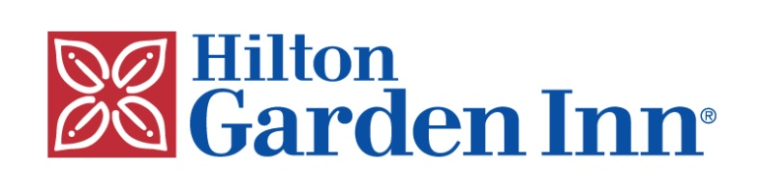

Exemple : le bleu
Sans aucun doute le bleu est la couleur la plus utilisée pour la création d’un logo car le bleu est LA couleur rassurante.
Cette couleur plaît à beaucoup, utiliser le bleu dans votre logo est une solution sans risque mais il ne faut pas en abuser. Elle peut vite devenir trop classique si elle est trop présente. Il est conseillé de trancher du bleu foncé avec des teintes plus claires comme le blanc ou le beige. Le turquoise et les bleus clairs se marient à la perfection avec les nuances de marrons.

Exemple : le vert
Le logo vert est agréable à l’œil, inspire la stabilité, véhicule des valeurs sûres et permanentes, ainsi il est souvent utilisé par des institutions financières, banques, … Le domaine médical utilise également volontiers des logos verts symbolisant la sécurité et la bienveillance.
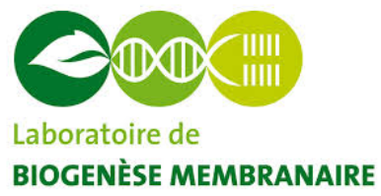

Un logo vert est pour ainsi dire un logo garanti anti stress et de toute confiance.

Exemple : le jaune
La création d’un logo est issue de la volonté d’attirer l’attention sur son entreprise, activité.. Le choix de la couleur jaune est donc cohérent si l’on désire se faire remarquer, se démarquer.
Le logo de couleur jaune sera alors visible. Combiné au noir il est repérable de loin tel les panneaux de signalisation par exemple. L’utilisation du jaune dans un logo inspire le dynamisme, la vitalité, reflètera l’aspect « booster » et énergique de votre société. Un regard optimiste vers l’avenir.
Relatif à l’or, il peut également être associé au pouvoir et à la réussite, au luxe (mais au contraire un jaune vif fera « cheap »)
Attention néanmoins d’adopter la bonne nuance de jaune pour ne pas assimiler son logo jaune à la couleur des promotions de grandes surfaces (sauf si vous êtes dans ce registre ). Opter plutôt sur sa combinaison avec des tons neutres tels le noir ou le gris afin de donner un résultat sobre et professionnel.

Le logo : la symbolique des formes.

Il est bon d’accompagner son logo d’un graphisme, même minimal ou simpliste qui peut permettre d’asseoir la composition, d’apporter une notion, de donner une personnalité.
Là encore, le style du graphisme doit être en accord avec l’idée générale du logo (et bien sur les valeurs de la marque, de l’entreprise). Pour ainsi lui donner une allure et un caractère unique.

Le message symbolique des formes élémentaires est très utilisé dans la recherche et la création de logos. Un logo doit être très lisible et percutant mais en même temps il doit aussi induire beaucoup d’informations sur l’entreprise qu’il représente.
Ainsi, par exemple :
le CARRE, forme symbolique induit la stabilité, la solidité, la confiance,
à l’instar le ROND inspire l’infini, l’harmonie, et peut symboliser la femme,
le TRIANGLE se réfère à la détermination, la direction.
Le soulignement horizontal : la rigueur

L’utilisation du logo :
Votre logo est la clé de voute de votre identité graphique, il est logique de l’utiliser toujours de la même manière. Il ne faut donc pas le changer, le modifier, l’adapter,….
Il convient de définir une charte graphique de préciser les règles d’utilisation du logo. Ce document est fourni à l’ensemble des prestataires : agence de communication, agence de création de site internet, imprimeur, standiste,… dans l’objectif qu’ils respectent ces règles quel que soient les supports de communication.

